**Svaly břicha - *musculi abdominis***

**Přední**

• **přímý sval břišní** (*musculus rectus abdominis*)

- nejnápadnější břišní sval  
- leží podél střední čáry a je příčně přerušen několika pásy šlach   
→ opticky tak vytváří dva sloupce „malých obdélníků”

začátek svalu: 5.-7. žebro, mečovitý výběžek sterna (kosti hrudní)  
úpon svalu: kost stydká  
funkce svalu:  
- ohýbá páteř  
- předklon  
- pomocný dýchací sval (výdech)  
- břišní lis: správná funkce a uložení břišních orgánů

Posílit přímý břišní sval lze například pomocí sedů-lehů.

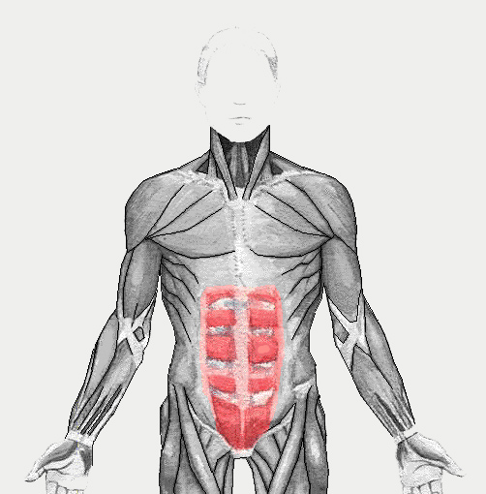

přímý sval břišní (*musculus rectus abdominis*)

**Postranní – první vrstva**

• **zevní šikmý sval břišní** (*musculus obliquus externus abdominis*)

začátek svalu: 8 posledních žeber 5.-12.  
úpon svalu: kost kyčelní, [linea alba](http://www.nabla.cz/obsah/biologie/kapitoly/biologie-cloveka/svaly-bricha-musculi-abdominis.php#linea-alba) (vazivová linie táhnoucí se středem břicha)  
funkce svalu:   
- úklony (stejná strana)   
- rotace páteře (při rotaci páteře sval zabírá, když se otáčíme na *opačnou* stranu než na které je tento sval)

[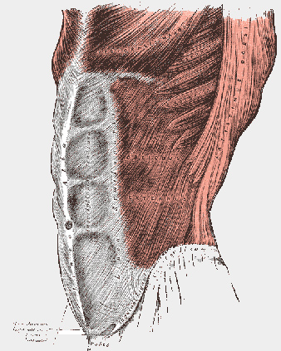](http://upload.wikimedia.org/wikipedia/commons/e/e8/Gray392.png)

zevní šikmý sval břišní (*musculus obliquus externus abdominis*)

**Postranní – druhá vrstva**

• **vnitřní šikmý sval břišní** (*musculus obliquus internus abdominis*)

začátek svalu: kost kyčelní  
úpon svalu: poslední tři žebra, [linea alba](http://www.nabla.cz/obsah/biologie/kapitoly/biologie-cloveka/svaly-bricha-musculi-abdominis.php#linea-alba) (vazivová linie táhnoucí se středem břicha)  
funkce svalu:   
- úklony (stejná strana)   
- rotace páteře (při rotaci páteře sval zabírá, když se otáčíme na *stejnou* stranu než na které je tento sval)

[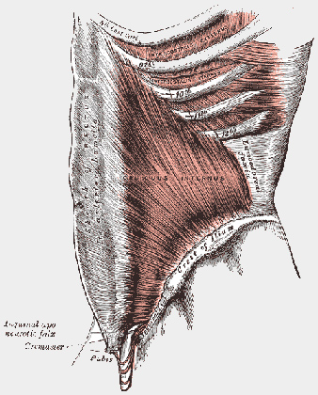](http://upload.wikimedia.org/wikipedia/commons/2/2a/Gray395.png)

vnitřní šikmý sval břišní(*musculus obliquus internus abdominis*)

**Postranní – třetí vrstva**

• **příčný sval břišní** (*musculus transversus abdominis*)

začátek svalu: 7.-12 žebro, kost kyčelní  
úpon svalu: [linea alba](http://www.nabla.cz/obsah/biologie/kapitoly/biologie-cloveka/svaly-bricha-musculi-abdominis.php#linea-alba) (vazivová linie táhnoucí se středem břicha)  
funkce svalu: pomocný dýchací sval (výdech), regulace napětí břišní stěny při zátěži

[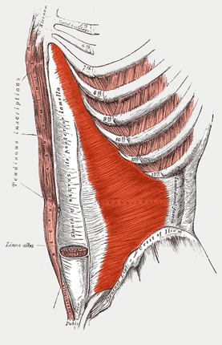](http://upload.wikimedia.org/wikipedia/commons/d/d5/Transversus_abdominis.png)

příčný sval břišní (*musculus transversus abdominis*)

**Zadní**

• **čtyřhranný sval bederní** (*musculus quadratus lumborum*)

začátek svalu: kost kyčelní, bederní obratle  
úpon svalu: 12. žebro  
funkce svalu: úklon a záklon páteře

[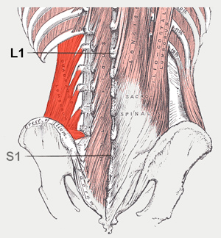](http://upload.wikimedia.org/wikipedia/commons/8/8d/Quadratuslumborum.png)

čtyřhranný sval bederní (*musculus quadratus lumborum*)